
6月18日动态
星期三 天气： 多云 出勤人数：20人
观察一：区域游戏—好玩的区域游戏
今天的区域游戏中，小朋友们根据自己的喜好选择不同的区域进行游戏，益智区、美工区、建构区、万能工匠区、自然材料区的小朋友玩的很认真，他们能自主选择不同的材料进行游戏，并且能与同伴大胆分享自己的发现。他们是胡希瑶、蒋婉柔，彭鑫奕、苏媛、唐可一、王梓雯、胡皓霆、查慧如、汪子恒，肖宸锡、王宇尧、郑诗俊、沈星延
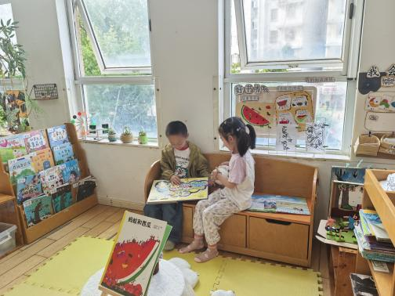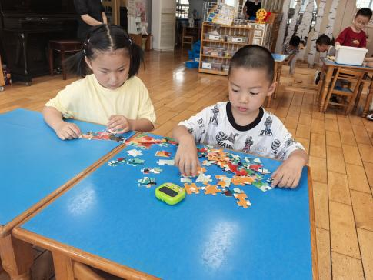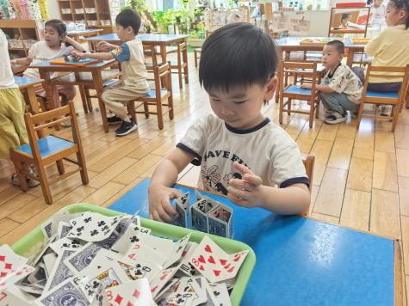

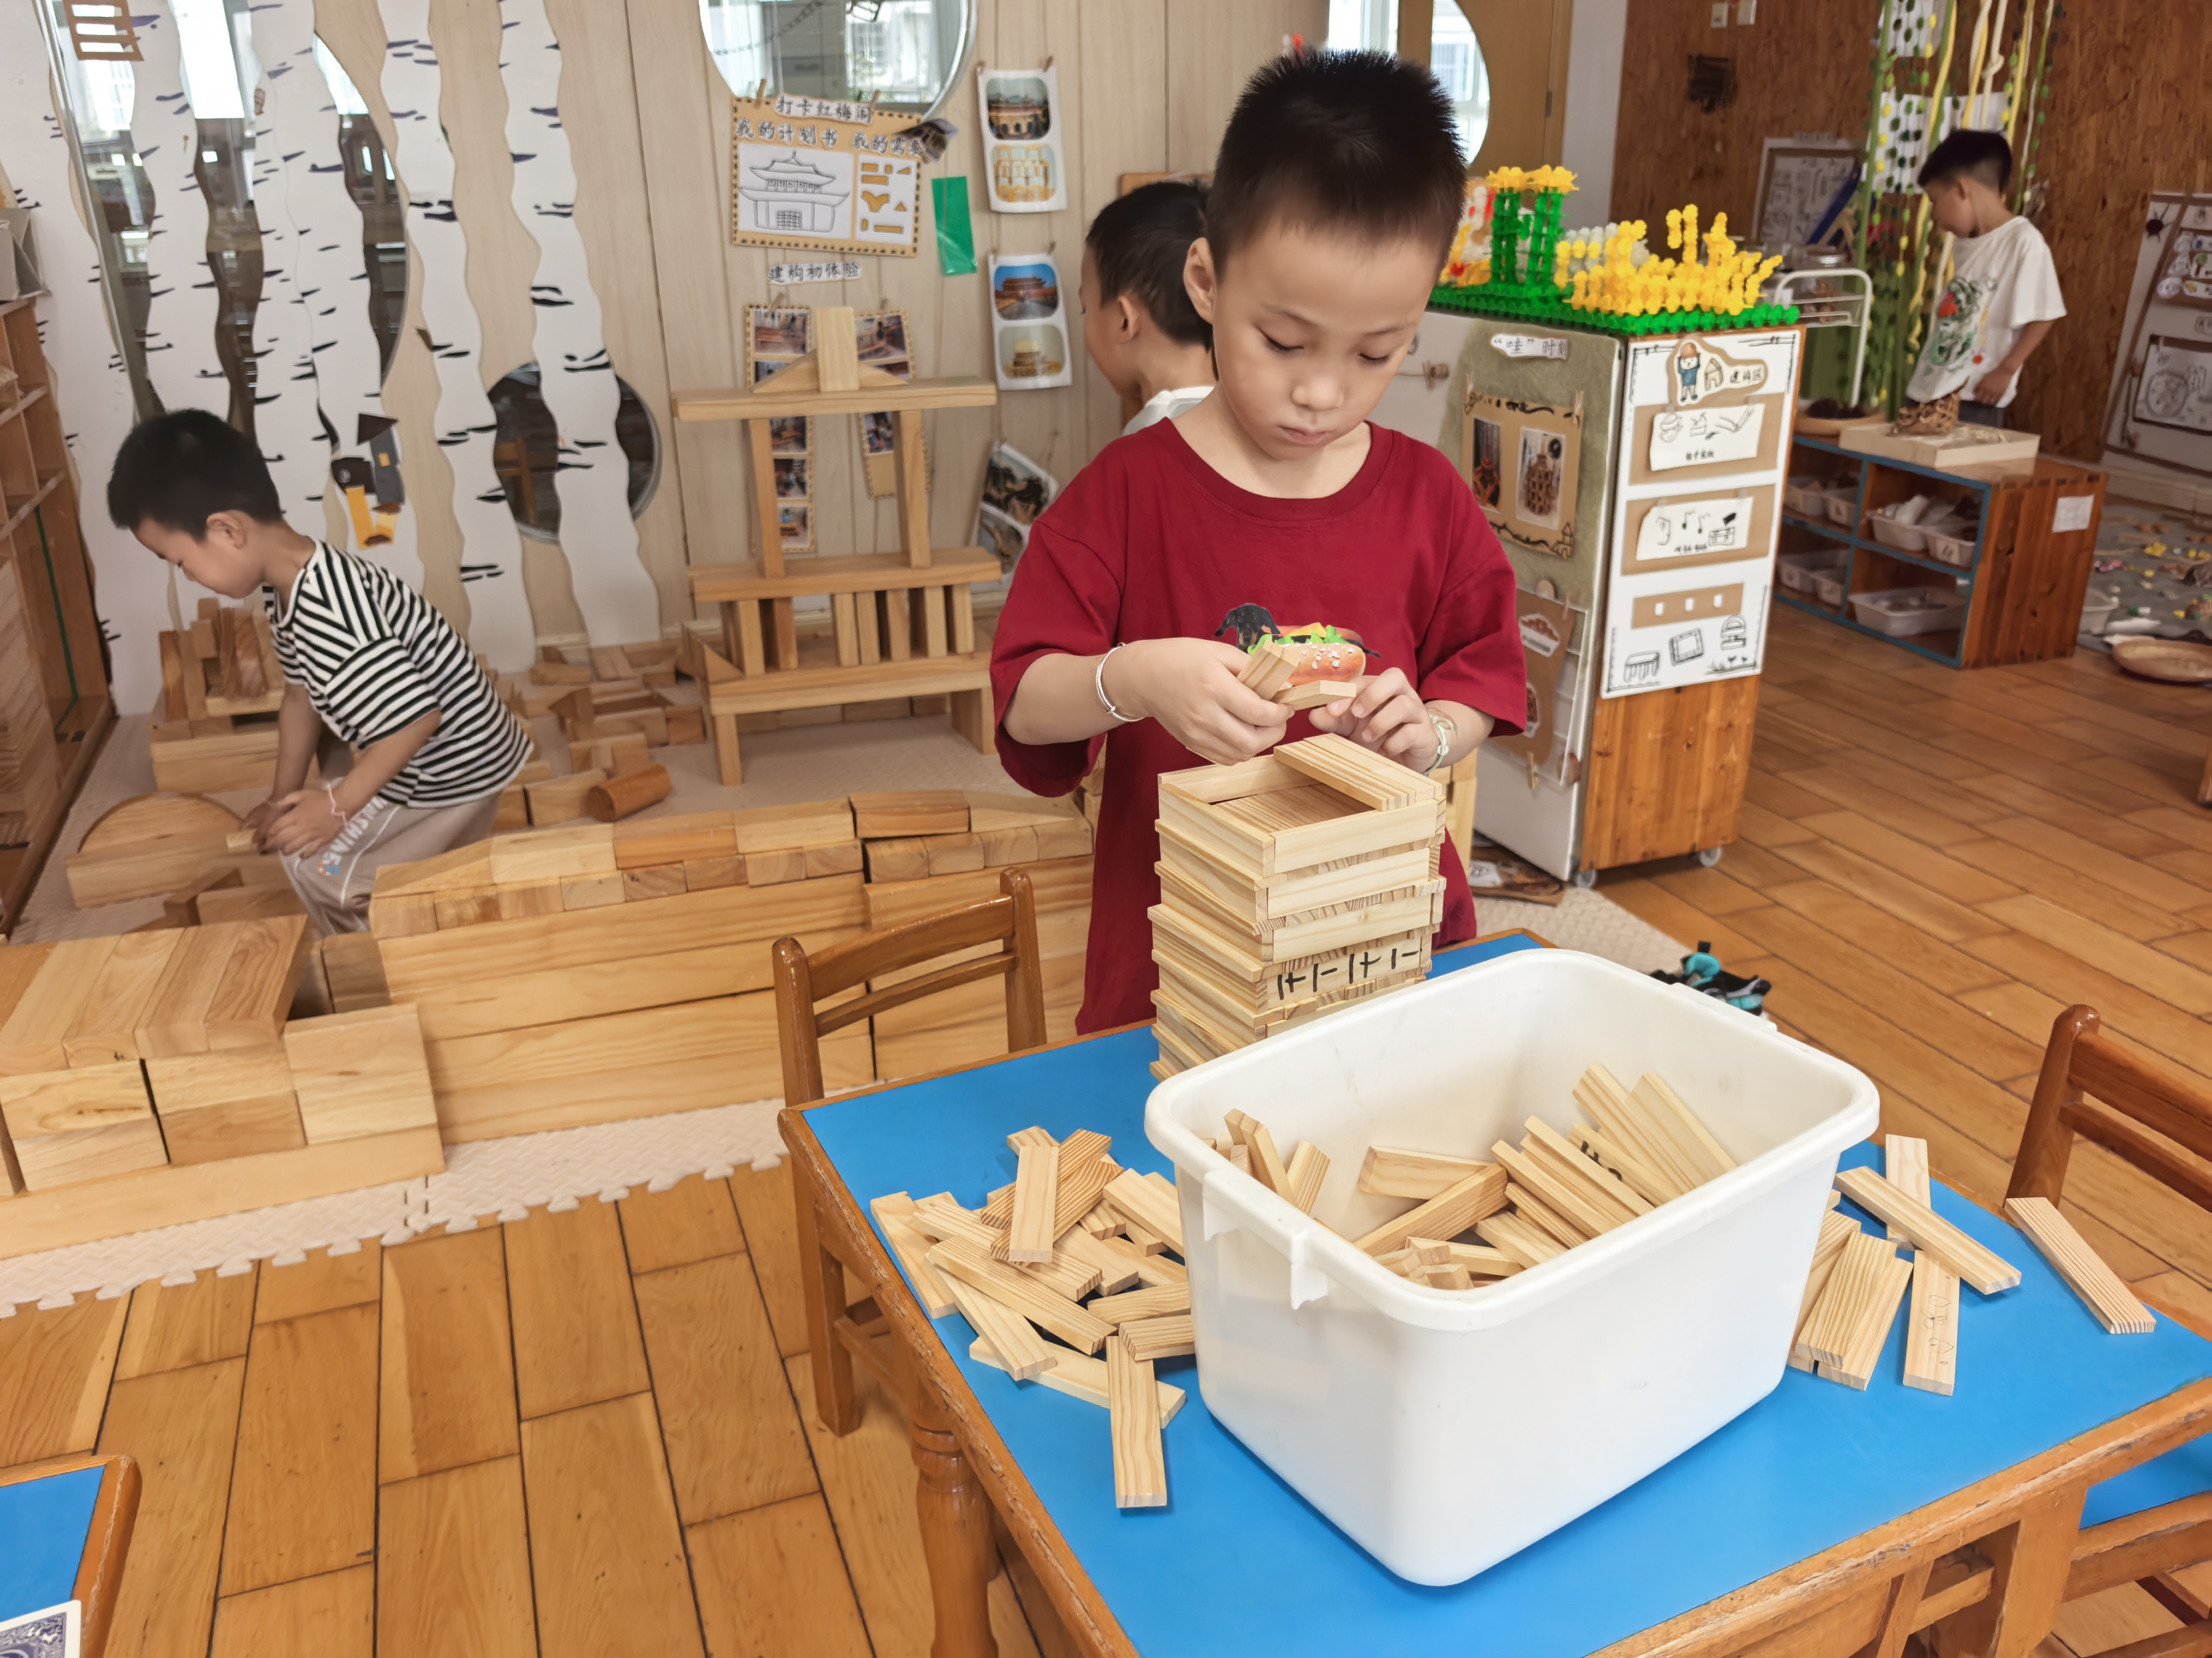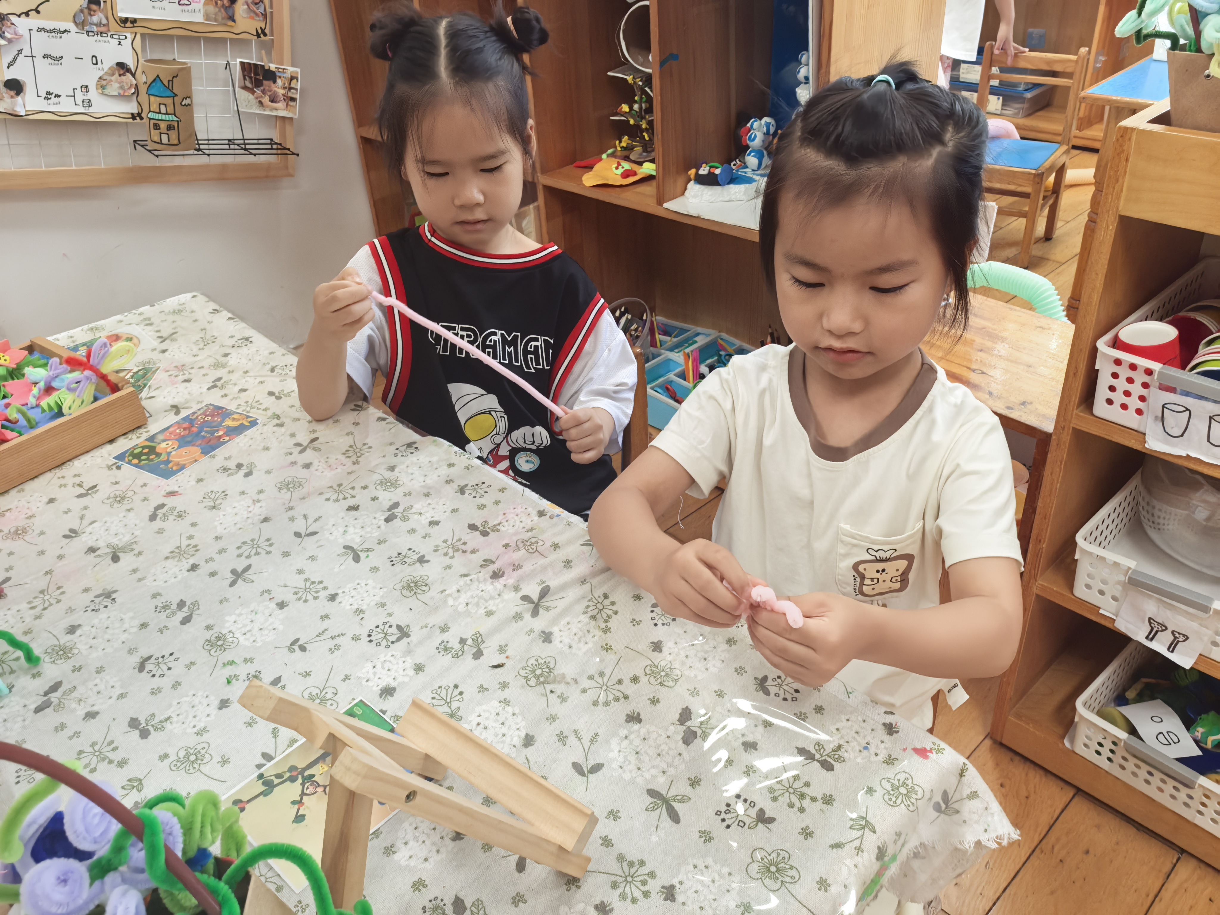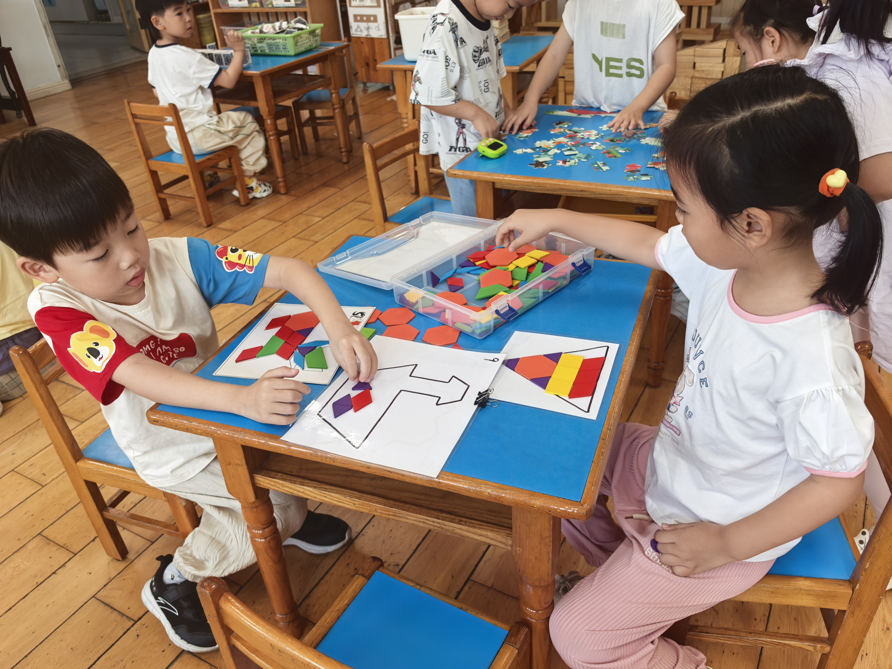

观察二：集体活动—健康《夏天的卫生》
这是一节关于卫生习惯的健康课。随着夏天的来临，天气炎热、变化多端且多雨，人体出汗量大。夏天是有害细菌滋生，食物容易腐蚀变质的季节，也是蚊蝇活动的高峰期。蚊蝇叮咬不仅给我们的生活带来不便，同时也在传播着各种疾病，因此在夏天特别要注意卫生。
活动中：高梓歆、郭陶霖、户亚玥，胡希瑶、蒋婉柔，彭鑫奕、苏媛、唐可一、仲思齐、王梓雯、胡皓霆、李哲、查慧如、汪子恒，肖宸锡、王宇尧、邢永望，郑诗俊、孙铭阳、沈星延了解苍蝇、蚊子对人类的危害，知道防蝇、防蚊的方法。
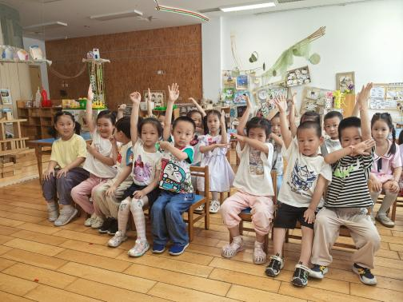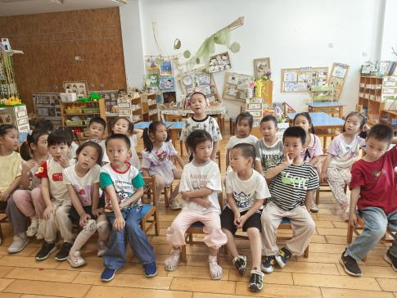

观察三：园本活动—学习律动操
今天的室内活动中，我们一起学习了律动操《少年得志》，其中高梓歆、郭陶霖、户亚玥，胡希瑶、蒋婉柔，彭鑫奕、苏媛、唐可一、仲思齐、王梓雯、胡皓霆、李哲、查慧如、汪子恒，肖宸锡、王宇尧、邢永望，郑诗俊、孙铭阳、沈星延开启律动时光。弯腰时，像待放的小花苞轻垂；伸展手臂，似振翅的小鸟欢畅；高举双手，如追光的小树苗向上稚嫩动作里，满是对韵律的懵懂热爱。
